JAK SE BAVÍ INTERNET: VOLBA PRESIDENTA?

Při pití byste vždy měli znát svoji míru. Jinak se vám může stát, že toho vypijete málo.

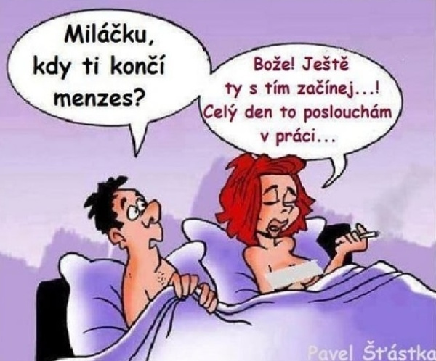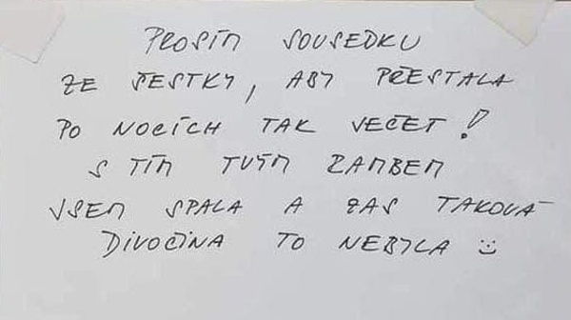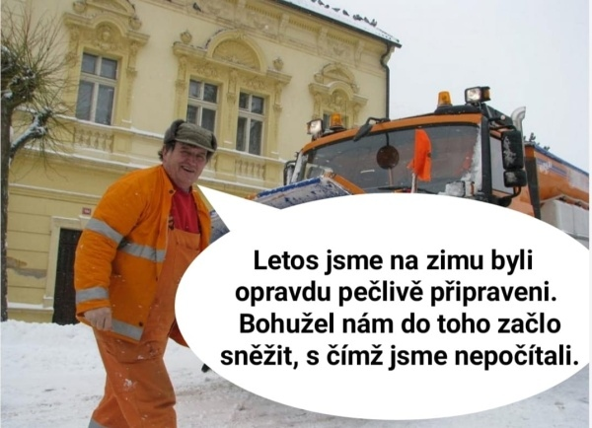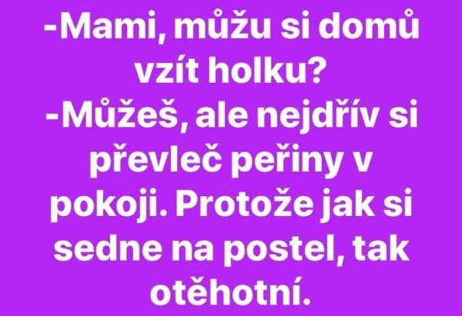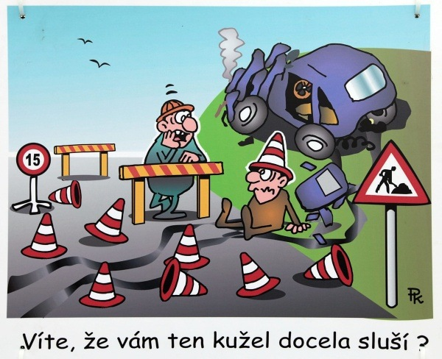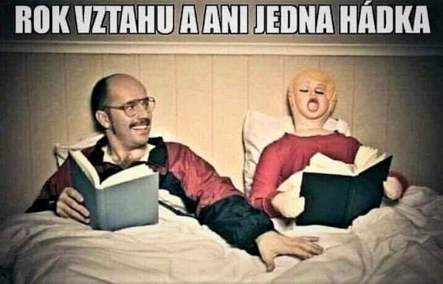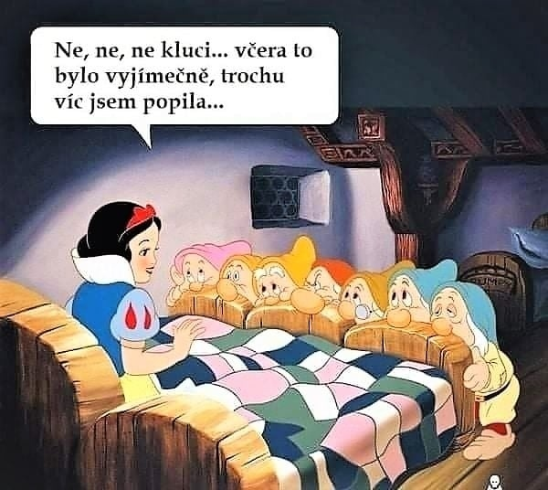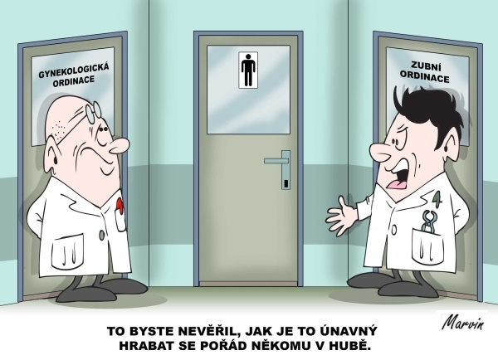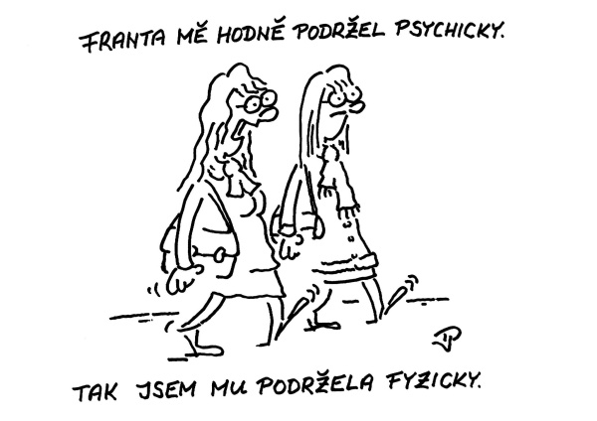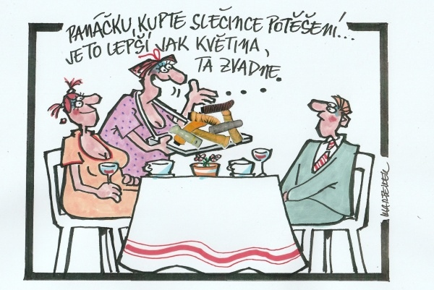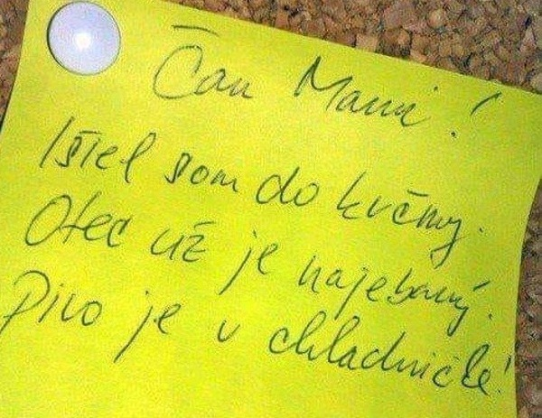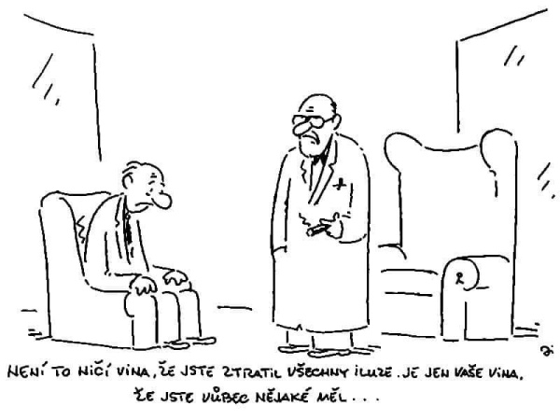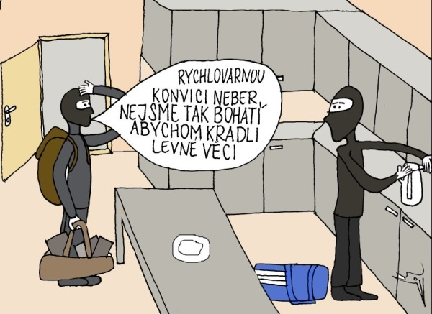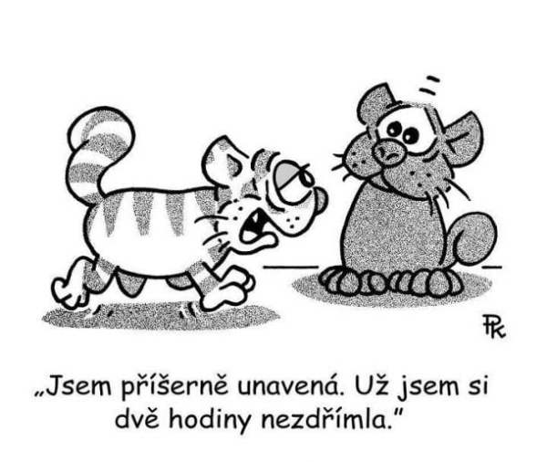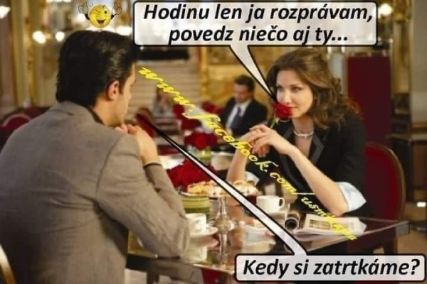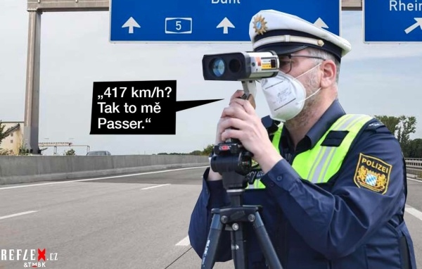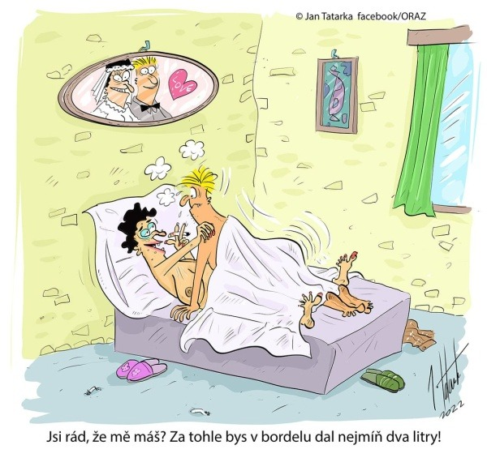
Přijde holčička do Zverimexu a žvatlá: “Puosimvás, máte maí kwáíčky?” Prodavač nasadí klasické dětské žvatlání, sehne se k ní a vezme ji k výběhu:
“Ty bys chtěla kwáíčka? A jakýho? Máme tu… maího hnědýho kwáíčka, maího chwupatýho šedivýho kwáíčka, maího uoztomiího bíuího kwáíčka…”
Holčička se dívá do výběhu, vytáhne z pusy lízatko a povídá:
“No myslim, že ta moje krajta na barvu docela sere.”
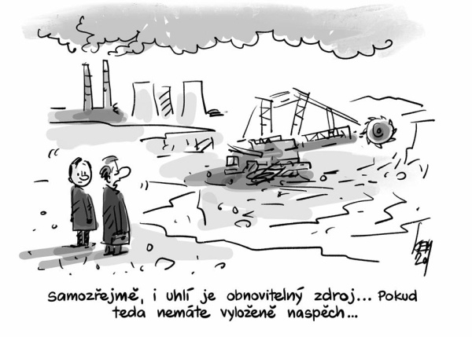
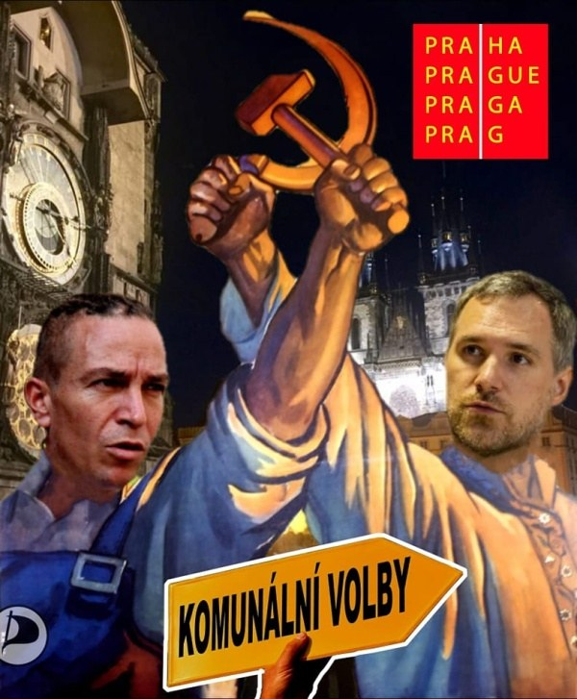
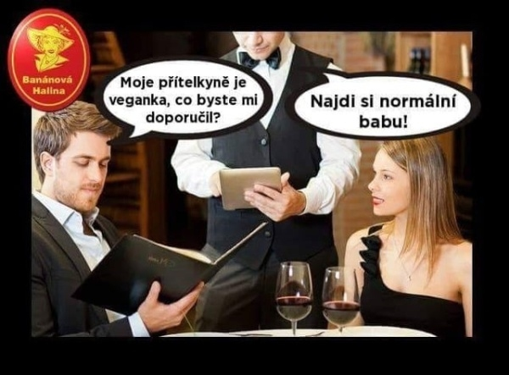
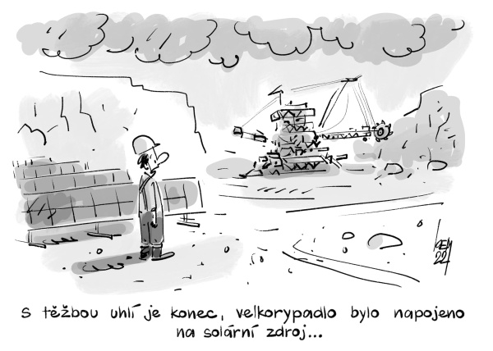
Tak máme rok dvacet dva, matko. Čas letí jako divoký koník Ryn a neuděláme s tím nic.
Rozbíhá se volba prezidenta. Mátohy dosud skryté v oparu vylézají na scénu. Bývalý slovenský premiér České republiky si koupil obytňačku, bude cepovat krajinu a hovořit s prostým lidem o tom, jak už jsme byli krok na východ od ráje, když mu do toho Fiala hodil vidle.
Pak bude citovat své úspěchy, mezi kterými vzpomene zahrádkářský zákon dovolující komukoliv pěstovat mrkev bez ohledu na velikost. K tomu prý bude paní Schillerová rozdávat kamínky s obrázkem blíže neurčené východoslovenské osady, jejichž aura by měla nahradit třetí a čtvrtou dávku.
Obrázek bude doplněn nápisem Karlovy Vary a smějícím se smajlíkem.
Mimochodem – v Karlových Varech je hotel s bazénem, který otevírala paní Schillerová. Bazén je otevřen tak důkladně, se v něm neudrží voda, tedy je v současnosti zavřen a odepsán a celé to potvrzuje myšlenku Ignácia J. Reillyho ze Spolčení hlupců, že vše se točí v kruhu, tedy pokud jsi na startu za blbce, i přes zdánlivé povznesení se na trati v cíli končíš opět jako blbec.
Méně složitě – je to pouze a jen o pozlacených vidlích.
Poté pan expremiér posluchače nakrmí brynzou a odjede na další štaci.
Uff.
Na scéně se objevil i pan Janeček, který je matematik a bohatý k tomu. Má neotřelé vidění světa, je zajedno s ementály, a když mluví má jeden pocit, že ve Vesmíru nejsme sami.
My od Hooka věříme, že se těch podivínů vynoří víc a že nadcházející volba prezidenta bude povedená.
Když už jsem u toho prezidenta, náš Nejvyšší je zase ve formě. Sice mu ještě nesvěřili telefon, ale jinak je jurodivý moc.
Zaujalo mne, že začal chodit, s osobními strážci, které podpírá. Taky ta lapálie s kómatem prý byla zveličená, bo se jednalo pouze o drobné nechutenství.
Tedy, já mu samozřejmě přeji, ať zdraví slouží a dlouhá léta a tak, ale zase když se jeden celý život devastuje, je pošetilé snažit se tvrdit, že je vše ok.
Tak.
Díky větrníkům a solárům máme v Evropě elektřiny nadbytek. To, že stojí randál je prý kvůli tomu, abychom si jí nepřestali vážit a nesvítili někde zbytečně.
Do železáren dovážíme koksovatelné uhlí z Austrálie. Protože jedna loď za svou cestu zanechá uhlíkovou stopu jako stádo mamutů, uvažují ekologičtí aktivisté o tom, že by uhlí vozily plachetnice.
V současnosti se má stavět replika voru Ra, který by měl symbolicky z Austrálie do Evropy dovézt dvě lopatky antracitu, čímž by vyrazil žolíka z ruky každému, kdo by o současné zelené totalitě blbě remcal.
Vor měl vyplout už před měsícem, ale zatím foukaj špatný větry a panuje obava, že by se z antracitu radovali Čukčové.
Což nechceš, že.
Nás od Hooka napadlo, že by uhlí mohly dopravit letadla, která v současnosti létají prázdná sem a tam, bo když bejt idiot, tak pořádnej.
Mno.
Tačvúd s Gekonem se mě ráno ptali, jestli nechci kandidovat na prezidenta. Jsem jim řekl, že ne. Že už tak jsem nasvícenej dost.
Dnes bude docela hezky. Ale nenechme se ukolébat. Máme před sebou únor, který se s námi mazlit nebude.
Ale až ho přežijem, objeví se Jaro a vše se vrátí do normálu.
Snad.
To je zatím vše.
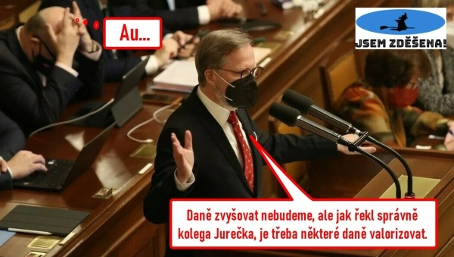
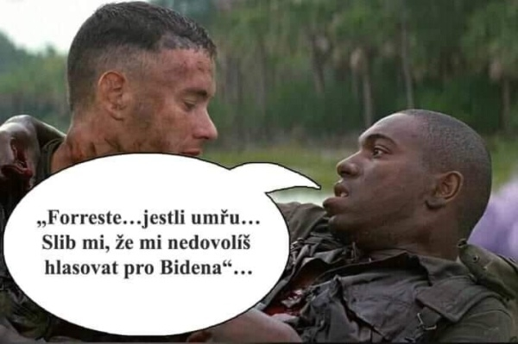

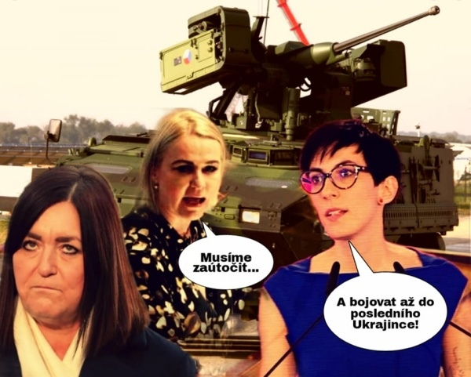
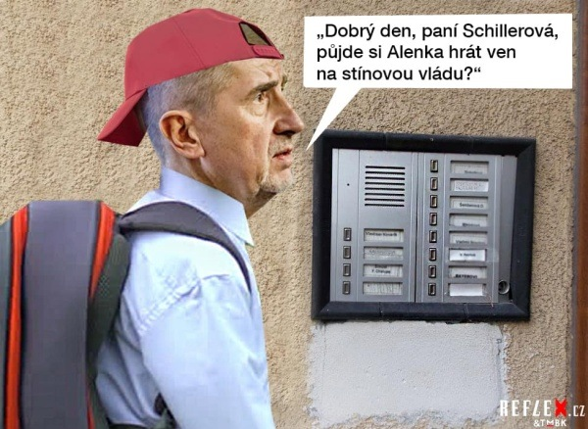
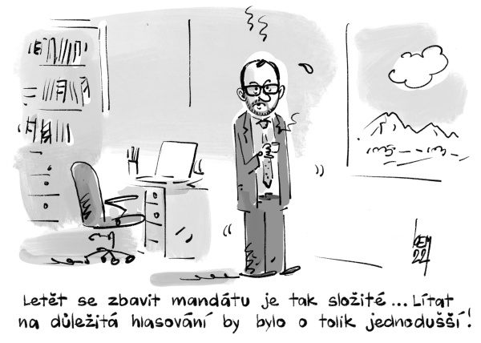
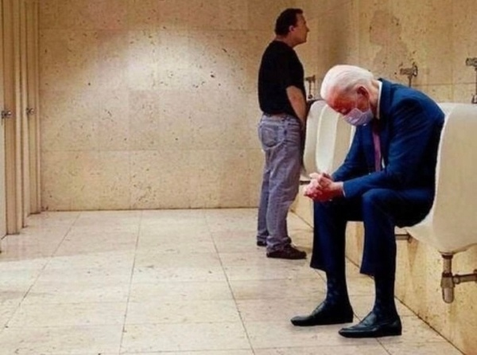
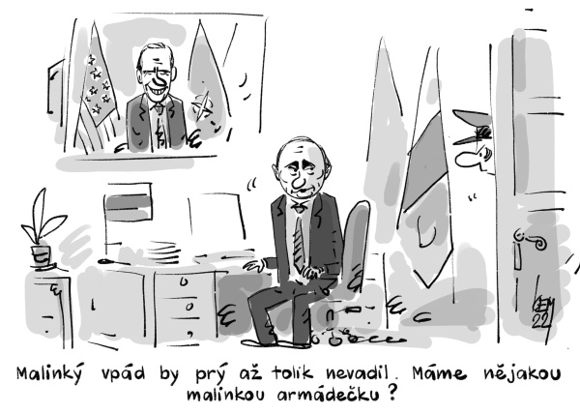
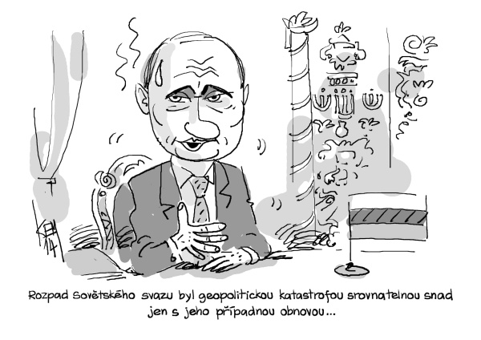
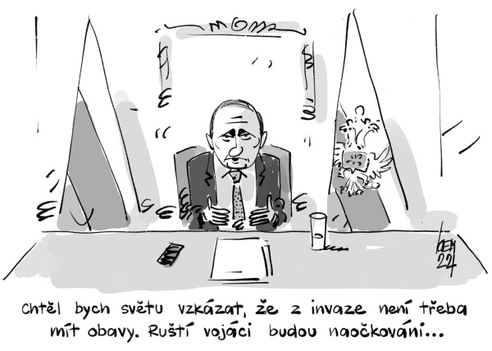
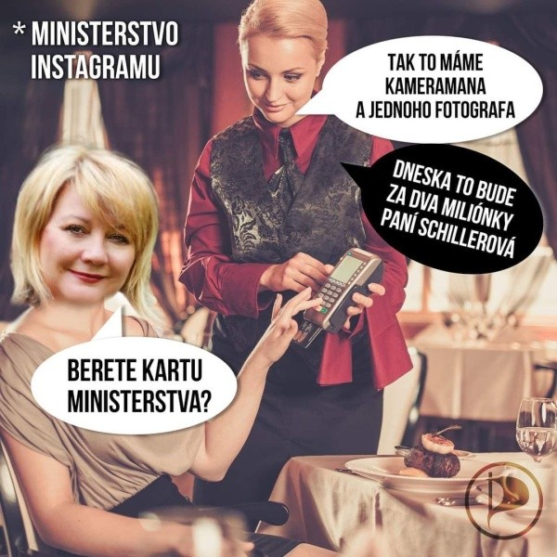
A pár tweetů od Dojnice:
- Exšéfa slovenského vojenského zpravodajství našli oběšeného v lese se svázanýma rukama. Ti sebevrazi jsou čím dál rafinovanější.
- Stejně ta pandemie už není, co bývala. Kde jsou ty časy, kdy živnostník musel s žádostí o ošetřovné poslat na Havlíčkovo ministerstvo i potvrzení o tom, že škola, kterou stát zavřel, je skutečně zavřená.
- Chlapec dospívá v muže tehdy, když si místo párku v rohlíku s kečupem začne objednávat párek v rohlíku s hořčicí.
- Stačila by taková malá novelka, že se kandidát na prezidenta musel narodit na území ČR, mít čistý lustrák a jen jednu manželku. Leccos by se zjednodušilo.
- Super bylo, že nám Janeček hned v prvním bodě svýho programu nabízí další protikorupční revoluci. Ta první, co nám zařídil se svým fondem proti korupci, nám sice přinesla Babiše, ale teď už to určitě dopadne dobře.
- Já už vím, kdo mi chybí k dokonalosti toho stínovýho ansámblu. Taťána Malá! Mohla by s tou králičí kvalifikací vést třeba ministerstvo zahrádkářství. No nesmějte se, všichni víme, že zahrádkářský zákon byl svýho času důležitější, než nějakej covid!
